遴选常用诊疗床定点供应商采购项目院内磋商结果公告

柳州市妇幼保健院、广州市妇女儿童医疗中心柳州医院遴选常用诊疗床定点供应商采购项目(编号：LZFYGFELZYY-S2023001）按我院招投标管理办法要求于2023年2月15日进行院内磋商。经磋商小组的评选和推荐，并经医院的批准，拟由以下公司为负责供货。
- 公司名称
柳州健悦医疗器械有限公司
- 公告期限
现予以公告，公告期限：从公告之日起3个工作日内。
- 质疑联系方式
质疑受理机构名称：柳州市妇幼保健院、广州市妇女儿童医疗中心柳州医院招标办
质疑受理机构地址：柳州市鱼峰区博园大道50号8号楼12层
质疑受理机构电话：0772-2803905
质疑受理机构邮箱：lzfyzb@163.com
柳州市妇幼保健院、广州市妇女儿童医疗中心柳州医院招标办公室
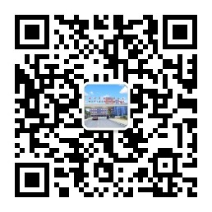
2023年2月23日

